***Inicio Do Modulo 01***

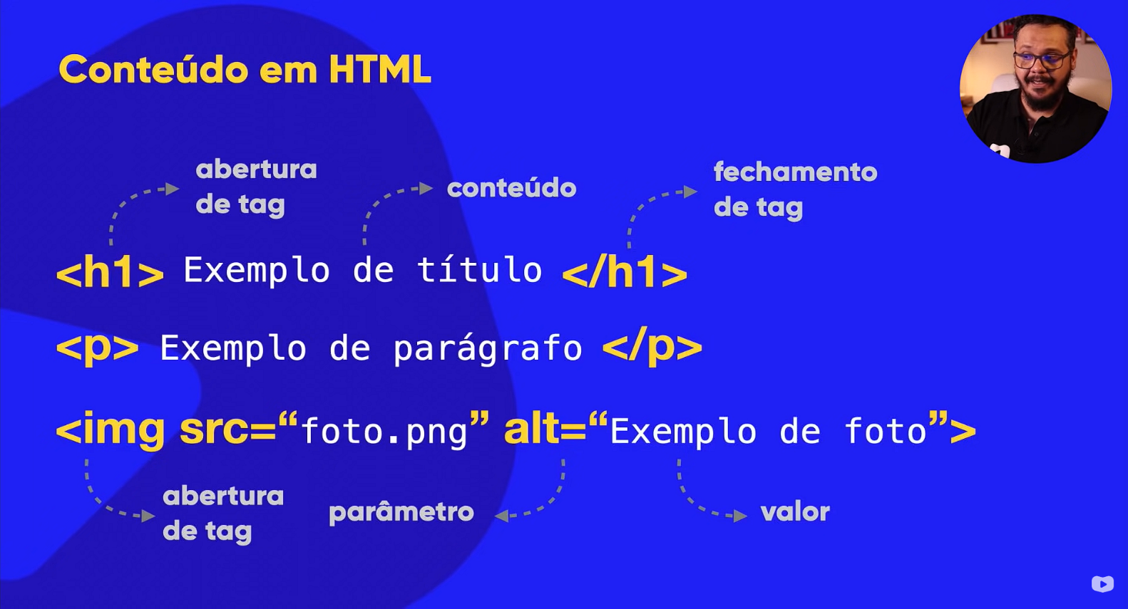***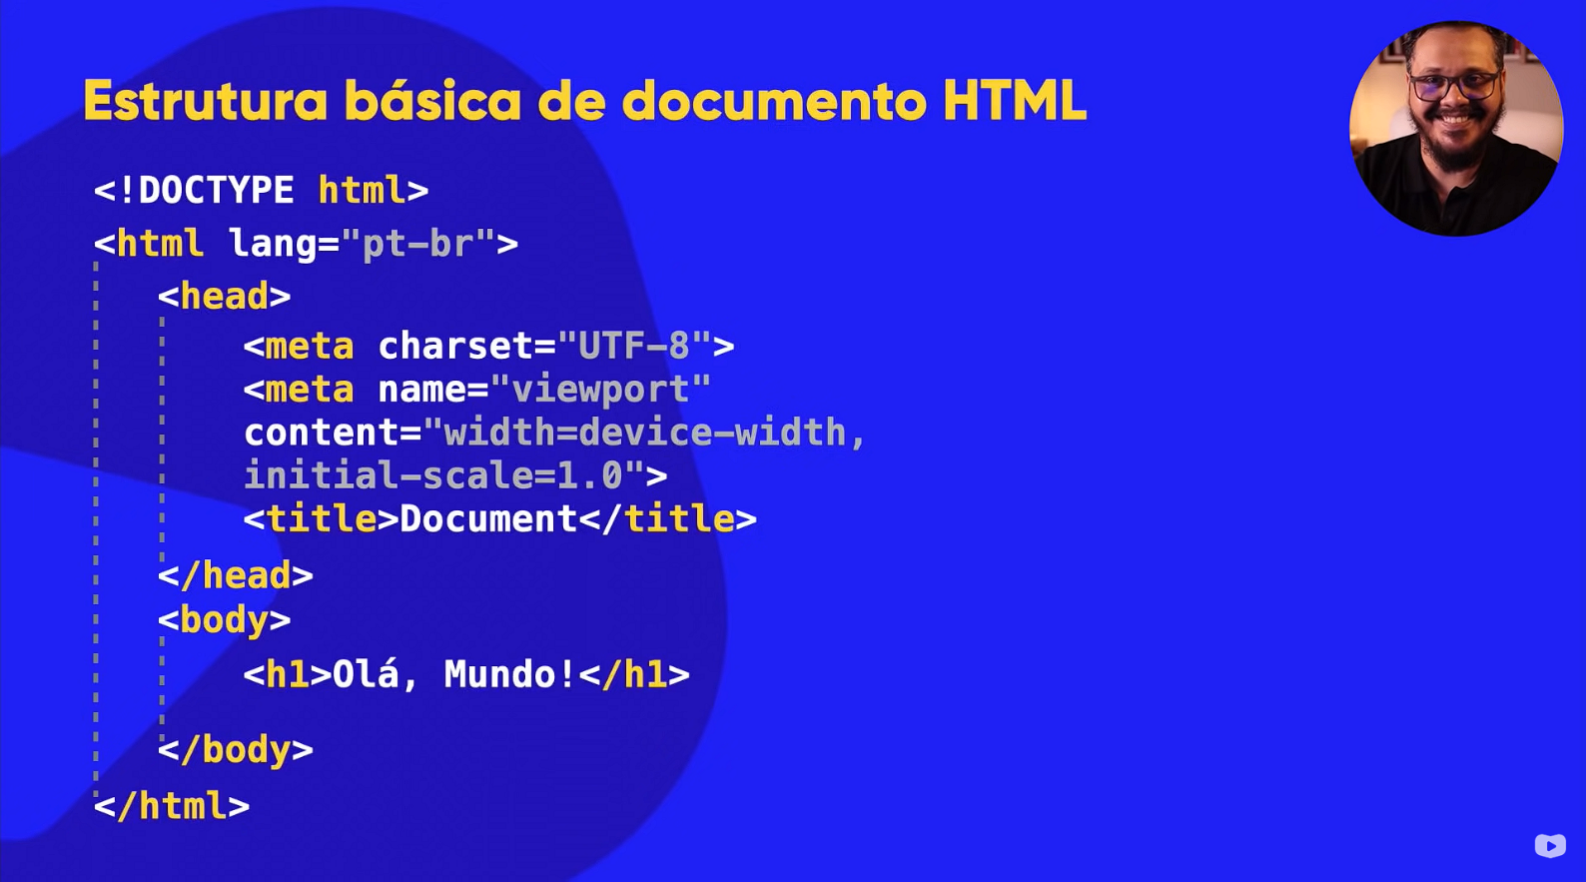Capitulo 03 / Aula 01***

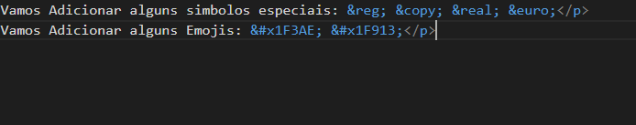***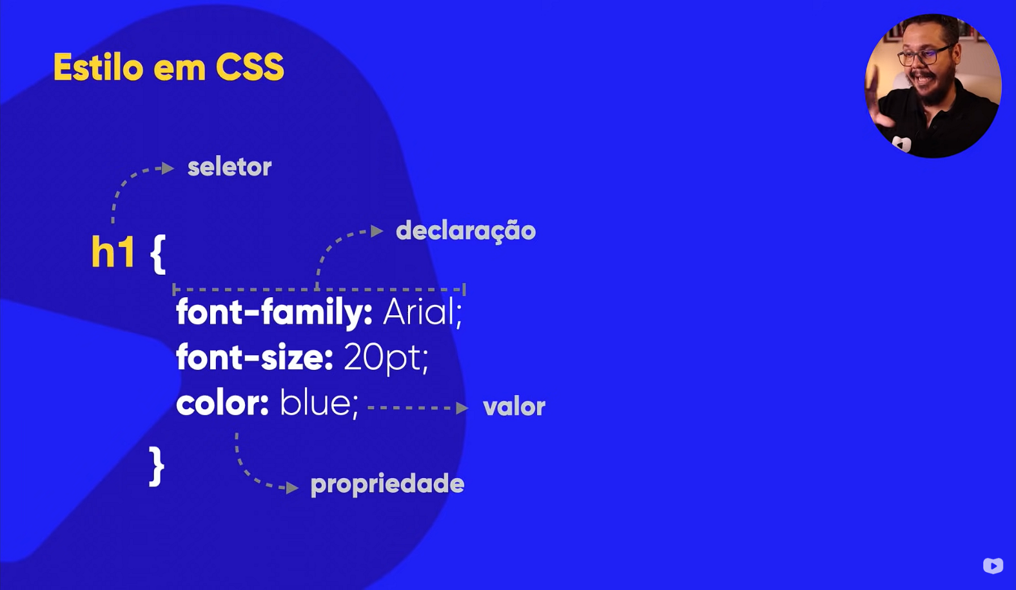Como adicionar emojis e caracteres especiais***

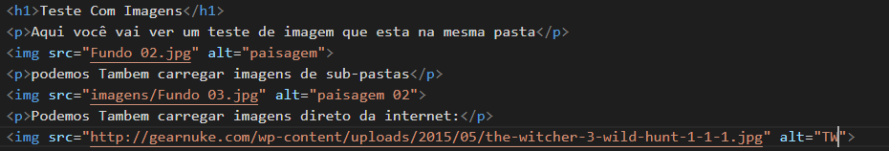***Como adicionar imagens***

***Como adicionar Um “Favicon”***

